工作周报（20211213-2021216）

学生姓名：蔡宇哲

一、工作进度表

|  |  |  |
| --- | --- | --- |
|  | 事项 | 备注（主要内容、完成情况及相关问题） |
| 本周工作 |  |  |
| 1 | 阅读String Stable论文 | 似乎String stable就保证了每辆车扰动都是有界的 |
| 2 | 车队初始位置是否合理 | 应该是合理的 |
| 3 | 稳定状态仿真 |  |
| 下周计划 |  |  |
| 1 | String stable的条件 |  |
| 2 |  |  |
| 3 |  |  |
| 组会讨论 |  |  |

二、科研笔记

1. **车队初始位置设置是否合理**

之前发现初始状态下，AV和HV和前车的距离是不同的，如下图是一种初始情况



也认为在初始状态时不应该区分AV和HV（即车、车之间的距离是相同的）。

但其实这里的初始状态是车队正在前进，且（每辆车都）达到了一种稳定状态，也就是说，只有在这种位置（和速度）下，每辆车都加速度都是0（稳定状态）。

* 对于AV

$${\dot{v}}_{n}\left(t\right)=k_{1}\left[h_{n}\left(t\right)-l-t_{h}v_{n}\left(t\right)\right]+k_{2}\left[v_{n-1}\left(t\right)-v_{n}\left(t\right)\right]$$

稳定状态下 $v_{n-1}\left(t\right)=v_{n}\left(t\right)$， $h_{n}\left(t\right)=l+t_{h}v_{n}\left(t\right)$。

* 对于HV

$$h_{e}=s_{0}-\frac{v_{0}}{α}\ln\left(1-\frac{v_{e}}{v_{0}}\right)$$

稳定间距和稳定速度之间有函数关系。

所以这样的初始化是合理的。

1. **String Stable**

本星期又看了关于String Stable定义的文章，

可以看到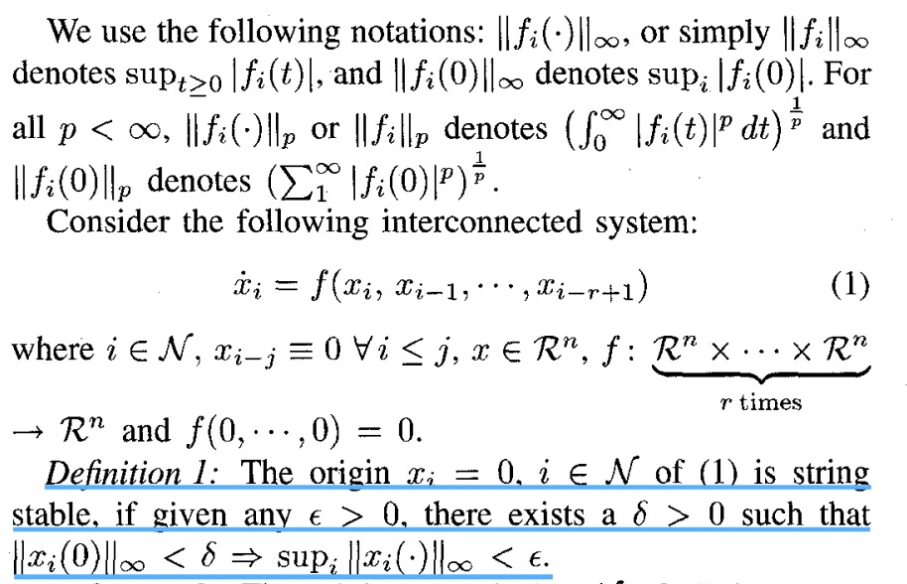，Definition的意思貌似是：

只要在0时刻车队中每辆车的扰动的最大值有界，在任一时刻车队中每辆车的扰动的最大值就有界。

那么似乎String stable就已经考虑到了车队中的每一辆车。也就是说，String stable似乎已经保证了在任一时刻，车队中每一辆车的速度都扰动都是有界的。那么

1. 可能就不需要前1、前2、…、前n辆车分别稳定了
2. 如果能推出位置上扰动是有界的，说不定可以理论上得到车队不发生碰撞的充分条件 (?)

于是接下来有两个问题

1. String stable的判定条件（论文过于数学，还需要再看看）
2. String stable与是否碰撞之间的关系

|  |  |
| --- | --- |
|  | P – 0 : 0.1 : 1 $v_{e}$ – 10 : 1 : 30  一组(p, $v_{e}$)对应一个Gmax，纵坐标为一组(p, $v_{e}$)下所有排列情况下发生碰撞的排列占总排列数的比例。  可以发现除了图中标出的3组是稳定情况下仍发生了碰撞外，其余稳定情况下碰撞比例都是0；  而当Gmax过大时，非常不安全。一定会发生碰撞 |

对于仿真，还存在一个问题：仿真时间是500s，没有发生碰撞也只是在仿真时间内没有发生碰撞，不知道时间设置是否合理。

1. **稳定状态下的仿真**

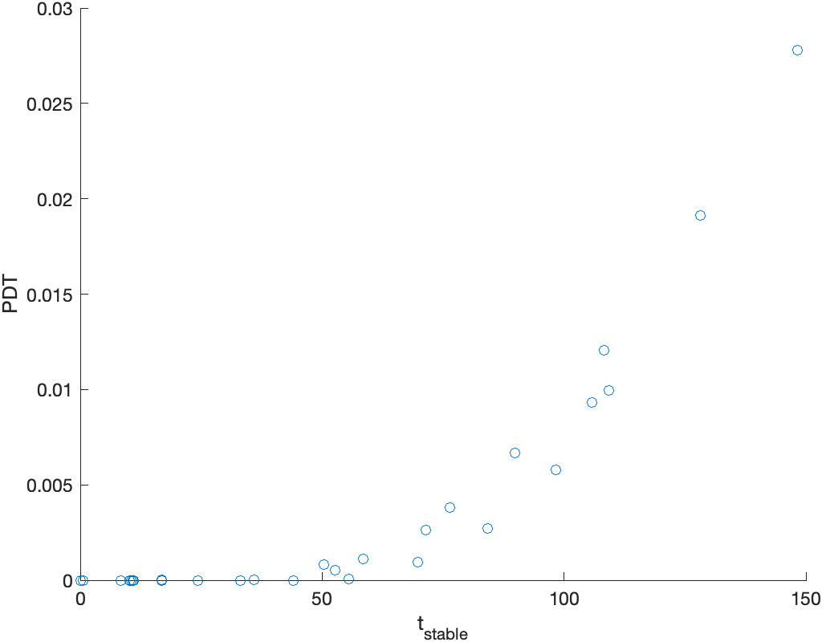根据上述结论，在车队不稳定时，很大概率会发生碰撞，那么在不稳定状态下，是否还有必要探究稳定性与安全性之间的关系？